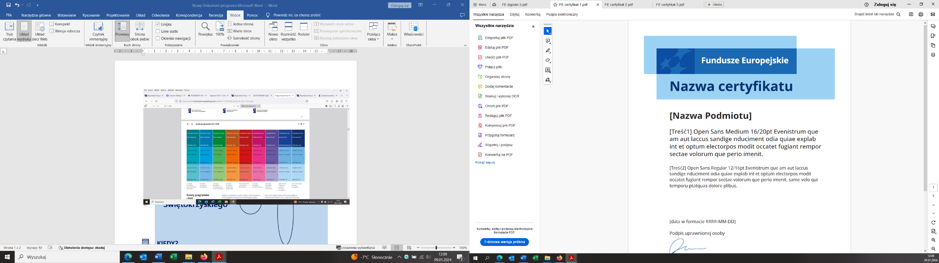

**Punkt Informacyjny Programu Regionalnego Fundusze Europejskie dla Świętokrzyskiego**

**zaprasza na konsultacje indywidualne   
na temat możliwości pozyskania wsparcia   
z Funduszy Europejskich dla Świętokrzyskiego**

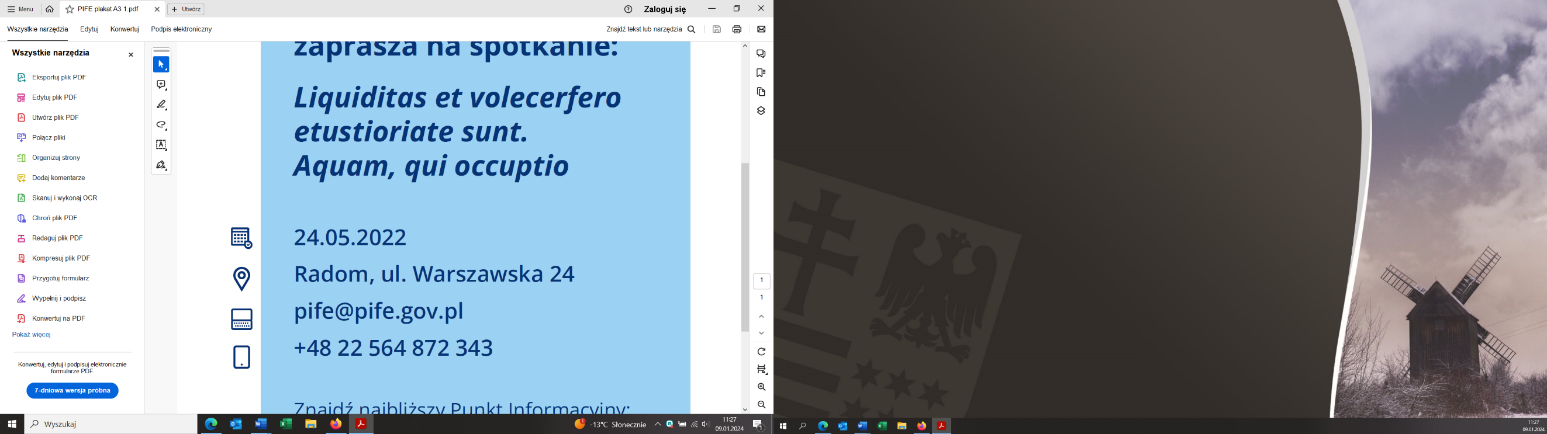

**KIEDY: 27.09.2024 r., godz. 9.00-11.30**

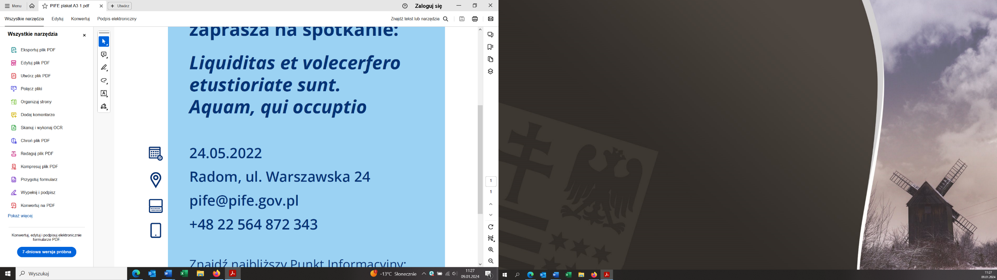

**GDZIE: Urząd Miejski w Starachowicach,**

**ul. Radomska 45, 27-200** **Starachowice**

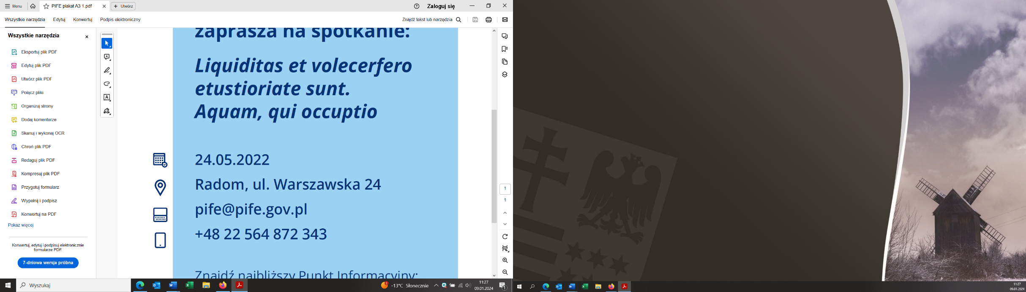,

**KONTAKT:**

Punkt Informacyjny FEŚ

al. Piłsudskiego 36, 26-110 Skarżysko-Kamienna

fes.skarzysko@sejmik.kielce.pl

tel. 41 395 1993, 41 395 1994, 41 395 1995